访问地址：http://localhost:8080/xining7/ftl/xining7/page

# 实例图

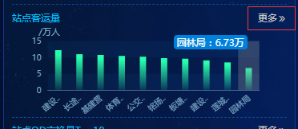

进入页面显示当月数据

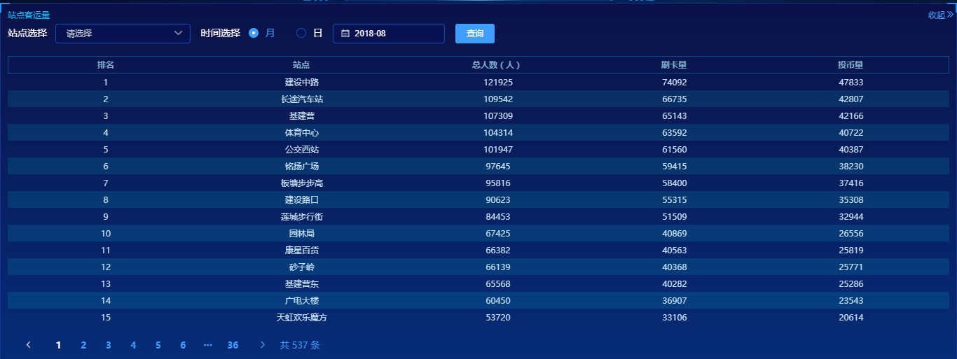

# 页面部分

## 面板部分

### Css

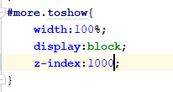

### 点击更多



### 点击收起



## 搜索页面部分

### 搜索条件部分（内联表单）

可查询的下拉列表

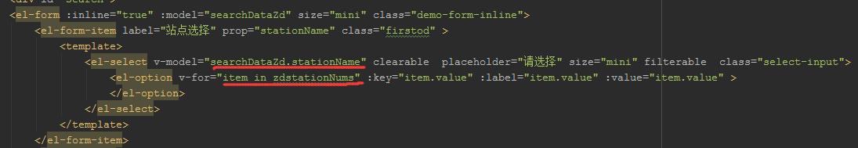

可调节日期时间

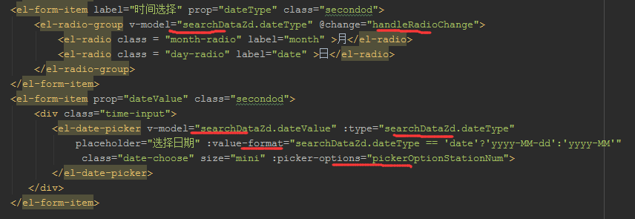

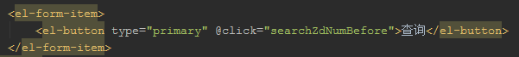

### 表格部分

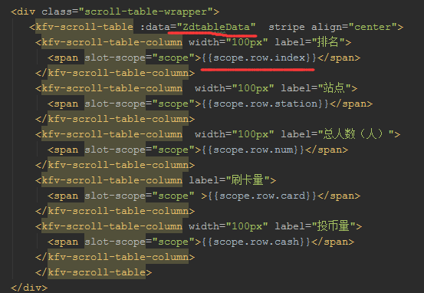

### 分页部分

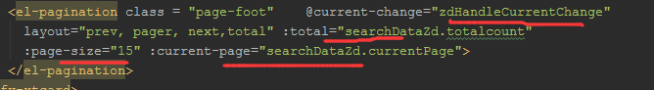

# 功能js部分（v-model）

## 命名

### data部分

公共：比如站点

面板：xxxCollapse 

查询条件：xxxForm

1.条件

2.时间条件： dataType dataValue dataFormat

3.分页条件 pageSize currentPage

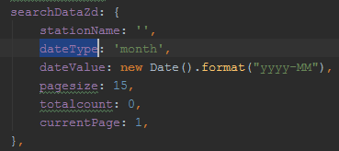

分页结果:xxxPage

1.分页结果 xxxTable

2.总数 xxxTotalCount

3.选中行 （结合表单增加、修改操作） xxxRow

### method部分（此顺序）

面板：

1.更多：xxxMore 

2.收起：xxxLess 

查询准备：

1.查询按钮（初始化查询条件）：

searchXxxBefore 

2.分页

页码变化(了解) xxxHandleSizeChange

当前页变化 xxxHandleCurrentChange

查询ajax: searchXxx

## 面板部分

### 点击更多

1.打开面板

2.初始化查询条件

比如下拉列表的所有站点

3.调用ajax方法

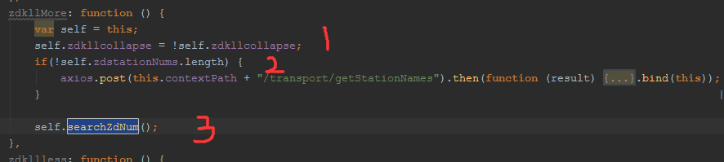

### 点击收起

收起面板；无所谓清空面板内容，反正点开会再次请求

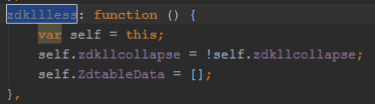

### 实现原理（扩展）

在elemennt中使用

这里使用图层实现，点击更多使z-index加高

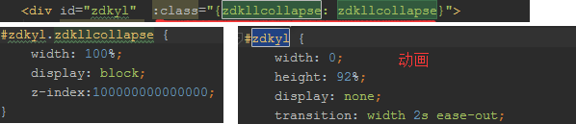

## 搜索页面部分

### 搜索条件部分

日期切换请看时间选择那里：10.DatePicker 日期选择器

查询按钮：格式化请求参数（请初始当前页为1）再ajax

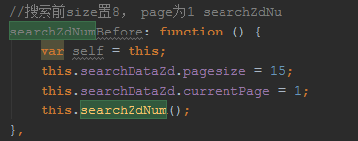

### 表格部分

### 分页部分

当前页变换分页切换，再ajax

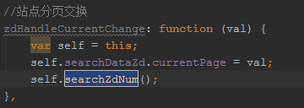

### ajax请求并处理结果（扩展）

之所以单独提取出来

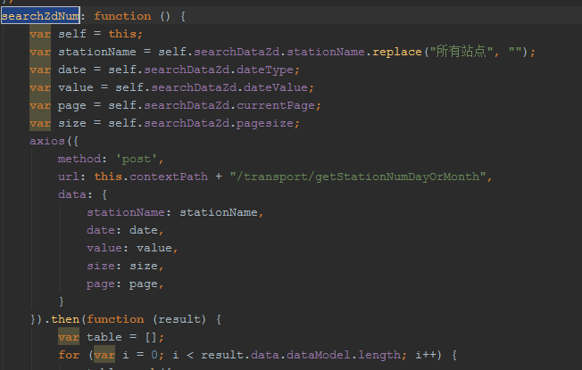

数据处理函数

